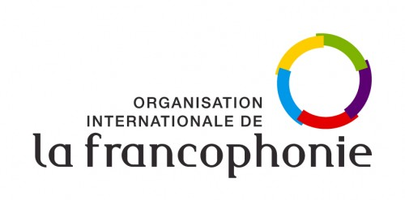

**BUREAU REGIONAL POUR L’AFRIQUE CENTRALE**

Noms et Prénoms :

Nationalité :

**Questionnaire jeu-concours**

Veuillez répondre à chacune des questions ci-dessous.

1. Qu’est-ce que le Volontariat International de la Francophonie (VIF) ?
2. Quels sont les critères d’éligibilité au programme de VIF ?
3. Combien de volontaires compte la promotion 2017 ?